1. **Descripción detallada de mi empresa**

Nuestra actividad empresarial consiste en hacer aplicaciones a todo tipo de restaurantes para que los clientes de estos restaurantes puedan hacer todo mediante la aplicación, por ejemplo, hacer reservas, cancelar dichas reservas, pedir la comida para comer en el restaurante, que se la lleve el cliente o que un repartidor lleve el pedido a su domicilio, etc. Nuestro objetivo es que todos estos procesos se modernicen mediante el uso de nuestras aplicaciones y poco a poco la forma antigua deje de usuarse.

Por ahora tenemos dos sedes, una ubicada en Madrid y la otra ubicada en Barcelona, aunque ya estamos planeando construir más sedes en más ciudades del mundo, como New York, en Los Ángeles, en Pekín, en Paris y en Ámsterdam.

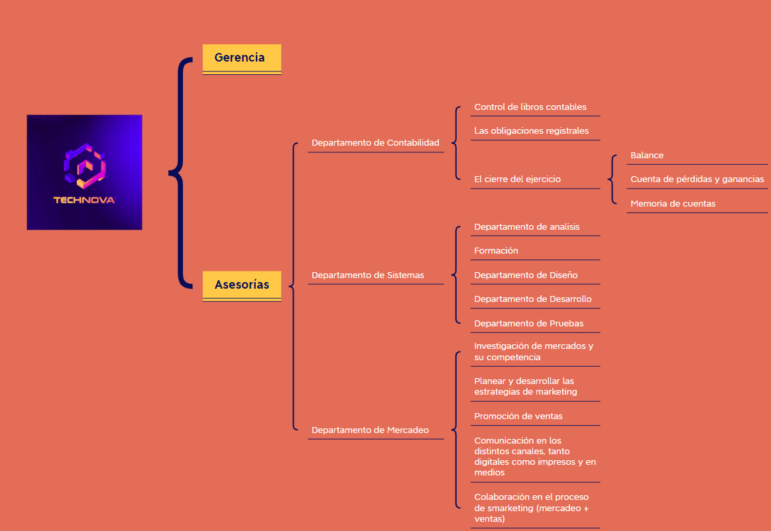En la sede de **Madrid** tenemos 2800 empleados y estos empleados estan distribuidos por todos los departamentos, ahora vamos a explicar la cantidad de empleados que hay en cada departamento.

En el departamento de contabilidad tenemos 500 empleados, dentro del departamento de contabilidad en el Control de libros contables tenemos 150 empleados, en las obligaciones registrales tenemos 100 empleados, en el cierre de ejercicio tenemos 250 empleados, dentro del cierre de ejercicio tenemos el balance, la cuenta de pérdidas y ganancias y la memoria de cuenta, en el balance tenemos 63 empleados, en la cuenta de pérdidas y ganancias tenemos 125 empleados y en la memoria de cuenta tenemos 62 empleados.

En el departamento de Sistemas tenemos 1500 empleados, dentro del departamento de sistemas en el departamento de análisis tenemos 270 empleados, en formación tenemos 80 empleados, en el departamento de diseño tenemos 260 empleados, en el departamento de desarrollo tenemos 500 empleados, en el departamento de pruebas tenemos 390 empleados.

En el departamento de mercadeo tenemos 800 empleados, dentro del departamento de mercadeo en la investigación de mercados y su competencia tenemos 200 empleados, en planear y desarrollar las estrategias de marketing tenemos 230 empleados, en la promoción de ventas tenemos 180 empleados, en la comunicación en los distintos canales tenemos empleados y en la colaboración en el proceso de smarketing tenemos 190 empleados.

En la sede de **Barcelona** tenemos 2500 empleados y estos empleados estan distribuidos por todos los departamentos, ahora vamos a explicar la cantidad de empleados que hay en cada departamento.

En el departamento de contabilidad tenemos 400 empleados, dentro del departamento de contabilidad en el Control de libros contables tenemos 130 empleados, en las obligaciones registrales tenemos 110 empleados, en el cierre de ejercicio tenemos 160 empleados, dentro del cierre de ejercicio tenemos el balance, la cuenta de pérdidas y ganancias y la memoria de cuenta, en el balance tenemos 43 empleados, en la cuenta de pérdidas y ganancias tenemos 75 empleados y en la memoria de cuenta tenemos 42 empleados.

En el departamento de Sistemas tenemos 1400 empleados, dentro del departamento de sistemas en el departamento de análisis tenemos 240 empleados, en formación tenemos 80 empleados, en el departamento de diseño tenemos 230 empleados, en el departamento de desarrollo tenemos 480 empleados, en el departamento de pruebas tenemos 370 empleados.

En el departamento de mercadeo tenemos 700 empleados, dentro del departamento de mercadeo en la investigación de mercados y su competencia tenemos 175 empleados, en planear y desarrollar las estrategias de marketing tenemos 205 empleados, en la promoción de ventas tenemos 155 empleados, en la comunicación en los distintos canales tenemos empleados y en la colaboración en el proceso de smarketing tenemos 165 empleados.

Tenemos lo último en tecnología para que todo nuestro equipo trabaje lo más cómodo posible, tambien para que nuestros empleados sean lo mas productivos posibles, por lo que tenemos ordenadores muy modernos y una conexión a internet muy buena para que nuestros empleados trabajen a gusto.

1. **Descripción de los recursos disponibles en la empresa**

Vamos a empezar con los ordenadores que tenemos en la empresa, los ordenadores que tenemos para el departamento de sistemas tenemos un ordenador muy potente para que los empleados de este departamento puedan trabajar a gusto.

Las imágenes que incluya tienen un vínculo, hay que pulsar sobre la imagen para que habrá el vínculo.

[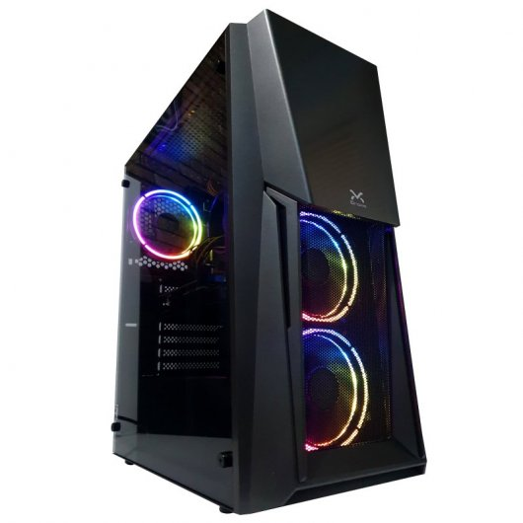](https://www.pccomponentes.com/megamania-khan-pc-ryzen-7-5700x-32gb-2tb-ssd-rx-6700-xt)

Este ordenador es el que tienen todos los empleados en el departamento de sistemas.

Para el resto de departamentos tienen ordenadores mas normales debido a que no necesitan un ordenador muy potente para las tareas que tienen que hacer los empleados de dichos departamentos.

[](https://www.worten.es/productos/desktop-joybe-computers-elite-pro-m660-intel-pentium-gold-g6400-ram-16-gb-ddr4-960-gb-ssd-intel-uhd-intel-r-610-mrkean-9129243912305)

Este ordenador es el que tienen todos los empleados de los departamentos de contabilidad y de mercadeo.

Ambos ordenadores vienen con Windows 11 instalado, tambien ya llevan instalado una tarjeta de red para una conexión de hasta 1Gbit/s y tambien vienen con tarjetas wifi, el primero ordenador tiene una tarjeta wifi de 1,3 Gb, en cambio el segundo tiene una tarjeta wifi de 300Mb, pero no pasa nada porque los empleados que usan el segundo ordenador tampoco necesitan mucho internet, tenemos ordenadores tanto con tarjeta de red como tarjeta wifi por si en algun momento la conexión por cable falla utilizar la conexión wifi, es decir, de normal utilizamos la conexión por cable.

[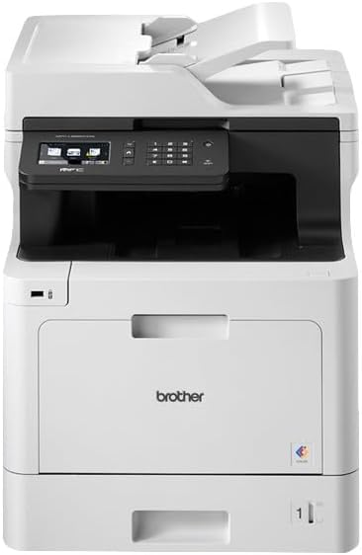](https://www.amazon.es/dp/B072C463YX?tag=quecartucho-21&linkCode=ogi&th=1&psc=1)Tenemos impresoras para poder imprimir cualquier cosa que sea necesaria, en cada departamento hay 3 impresoras

Para la red tenemos switches para tener 1Gbit de conexión por cable

[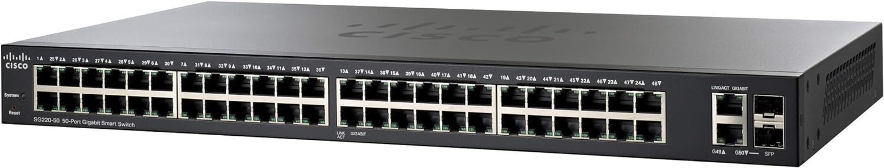](https://www.amazon.es/Cisco-SG220-50-Gigabit-Smart-Plus/dp/B00KL3FVHS?th=1)

Para la sede de Madrid tenemos instalado 56 switches y para la de Barcelona tenemos instalado 50 switches.

Para tener conexión por cable de 1Gbit tenemos cables de red de categoría 6.

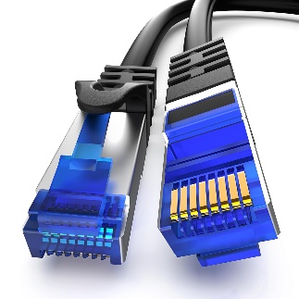

Para tener internet de forma inalámbrica tenemos varios routers distribuidos por los departamentos de ambas sedes, tambien tenemos repetidores para que el internet llegue a todos los departamentos de ambas sedes, tenemos contratado 1Gbit de internet con JAZZTEL.

[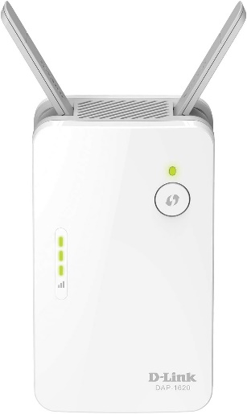](https://www.amazon.es/D-Link-DAP-1620-Repetidor-abatibles-indicador/dp/B00PVE1TKU)

Tenemos aplicaciones para diseñar el aspecto visual de una aplicación, tenemos una aplicación para el desarrollo de las aplicaciones y tenemos aplicaciones para probar que dichas aplicaciones funcionen correctamente.

En cuanto a servidores tenemos 50 servidores en cada sede de los cuales 10 los utilizamos nosotros para nuestra base de datos, para nuestra página web y para todo lo que necesitemos almacenar, los otros 40 son para los restaurantes a los que le hemos hecho aplicaciones para que puedan acceder a todo lo que necesiten y tambien para que los clientes de dichos restaurantes puedan hacer cualquier accion en las aplicaciones.

Tenemos una página web para que los restaurantes se puedan poner en contacto con nosotros.

Tenemos una base de datos hecha con Access donde almacenamos nuestros datos financieros, las aplicaciones que hay que hacer, a que restaurante hay que hacerle una aplicación, precios de cada una de las aplicaciones que vendemos y datos de contacto de los restaurantes a los que le hacemos aplicaciones.

1. **Descripción de los requisitos para la aplicación:**

* Requisitos Funcionales:

Los clientes:

Puedan pedir mediante la aplicación la comida que quieren para comer en el restaurante, que el cliente vaya al restaurante a recoger su pedido o que un repartidor del restaurante lleve el pedido al cliente correspondiente, estas opciones mientras estas haciendo el pedido la aplicación te pedirá como quieres tener el pedido y seleccionas una de estas tres opciones.

Seleccionen un método de pago, se puede pagar en efectivo, por bizum y tarjeta de credito.

Puedan hacer una reserva para comer en el restaurante y tambien poder hacer un pedido anticipado y que el cliente pueda seleccionar a que hora quiere su pedido

* Requisitos no Funcionales:

La aplicación:

No permita a los clientes hacer una reserva si no es con 2 horas de antelación.

No permita a los clientes cancelar una reserva si no es con 1 hora de antelación.

Muestre a los clientes por donde va su pedido.

Permita a los clientes cancelar un pedido si no han pasado 15 minutos desde que el cliente lo hizo.

No permita pagar con una tarjeta de credito que no sea del país donde se está haciendo el pedido.